常见问题
- 无法正常登录
用户名为个人身份证号，初始密码：123123。
- 若身份证号以X结尾，请检查是否正确输入大写字母“X”;
- 修改已密码，但忘记了，请点击“忘记密码”找回，如无法得到解决，请联系平台在线客服或拨打客服电话4000100910进行咨询。
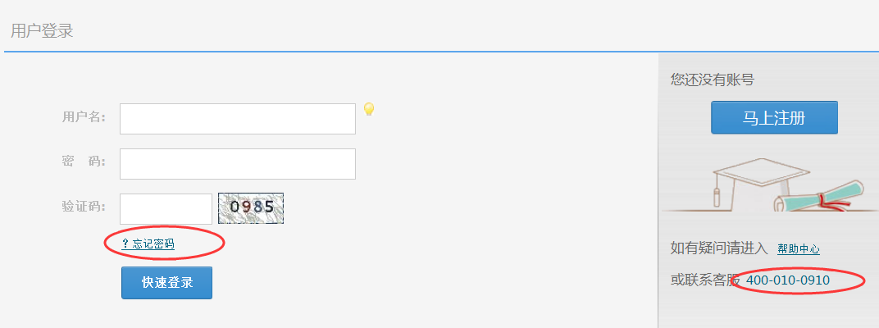

2、无法正常进行课程学习
在课程学习前，首先需要点击“课程选择”，点击成功后，才可正常进入“课程学习”页面。请检查是否按照步骤操作。
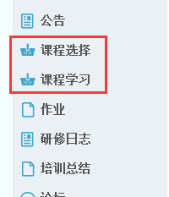
3、无法发布研修日志、论坛，作业提交按钮没有反应等。
答：可能是浏览器的兼容性问题，推荐使用ie8、ie9、ie10浏览器，或者使用360安全浏览器6.1及以上版本，培训期间平台会发布常用浏览器下载，可以下载相应浏览器安装使用。
如果是使用360安全浏览器6.1及以上版本任然无法提交的，需要切换浏览模式，点击网址栏后面的“”图标，切换到“极速模式”，如下图：
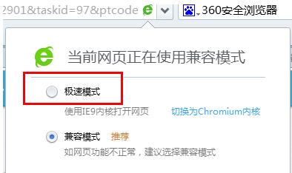
注：写作业、培训总结、发布研修日志的时候，务必在word文档中编辑好后再复制的文本框中提交，以免网络不畅时内容丢失。
4、学习时间无法累计的问题
答：学习结束后，退出学习不要直接关闭浏览器，点击课程学习页面右上角的“结束学习”按钮退出就可以记录学习时间了，如下图：
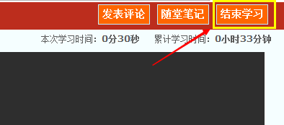
5、课程需要学习多长时间？
答：本次培训课程学习时间是培训考核指标之一，课程总学习时间需要达到或者超过720分钟（观看视频课程、专题讲义、文本等课程内容，系统自动计时）。
6、如何上传图片（数学、物理、地理等学科有公式图片的如何上传）？
答：在作业回答框点击上方的“”按钮，如下图：
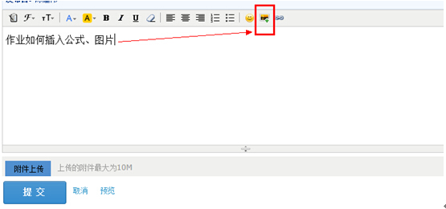

在弹出的上传图片框中，选择“本地上传”，点击“浏览”按钮选择需要上传的图片，最后点击“确定”按钮完成图片上传操作，如下图：
